CS3611
计算机网络大作业
2026 Spring

题目九：DDoS 攻击对抗与基于深度学习的智能防御系统设计
第17组

小组成员
序号 | 姓名 | 学号
1 | 江宜阳 | 524030910111
2 | 梅诏国 | 524030910118
3 | 刘奕辰 | 524030910224
4 | 王练文 | 524030910003
5 | 李雨珊 | 524030910001

2026 年 06 月 03 日

摘要：本项目面向 CS3611 题目九「DDoS 攻击对抗与基于深度学习的智能防御」，模拟 SYN Flood、HTTP Flood 与 UDP 反射放大等混合攻击。系统基于 PyTorch MLP 从 PCAP 提取统计特征并完成攻击判定，联动 iptables 实现限速、黑名单与模型驱动的自动封禁，完成了全部基础功能。扩展功能方面，已实现智能攻击分类器、无监督异常检测、自动化防御机制、CDN 集成。三组模块通过 scripts/run_demo.sh 端到端整合，正式验证 Run report_demo_01 下输出 1470 条攻击决策，平均置信度 0.985。经防御前后同等攻击对比，峰值 PPS 由 1475 降至 411（约 72%），pcap 包数降约 88%，CPU 负载显著下降。

1 项目概述

1.1 实验目标
1. 理解 DDoS 攻击原理及常见攻击类型（如 SYN Flood、HTTP Flood）；
2. 掌握基于流量特征分析的攻击检测方法；
3. 实现基础防御策略（限速、黑名单、流量清洗）；
4. 探索 AI 驱动的网络攻击识别与自动化响应。

1.2 完成情况总览
表 1 功能完成情况
类别 | 功能点 | 完成状态
基础功能 | 功能一：混合 DDoS 攻击模拟（SYN Flood、HTTP Flood、UDP 反射及正常流量） | ✓
 | 功能二：tcpdump 抓包与 PCAP 流量统计采集 | ✓
 | 功能三：PCAP 特征提取与 MLP 攻击判定（输出 decision.json） | ✓
 | 功能四：iptables 限速/封禁联动及防御前后效果对比 | ✓
扩展功能 | 扩展 A：无监督异常检测（K-Means、AutoEncoder） | ✓
 | 扩展 B：CDN 集成（Nginx 反向代理边缘配置） | ✓
 | 扩展 C：智能攻击分类器（14 维统计特征 + PyTorch MLP） | ✓
 | 扩展 D：自动化防御机制（decision.json 驱动 block_ip 封禁） | ✓

2 系统设计

具体见附件设计文档

2.1 整体架构
图 1 从左到右展示 demo 主链路：run_demo.sh驱动攻击层向受害服务发流；tcpdump 抓包后经特征提取与 MLP 推理得到decision.json；iptables 据此限速/封禁，并再次作用于受害服务，完成「攻击—检测—防御—复测」闭环。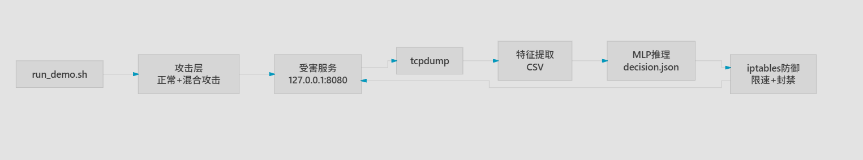
图 1 简单系统架构图

2.2 协议/算法设计
攻击模块使用标准TCP（SYN Flood）、HTTP（GET/POST 洪泛）和UDP（反射放大模拟）在本机loopback上产生流量。模型组与防御组通过decision.json传递判定结果，不定义私有二进制报文。检测算法为 PCAP 窗口统计特征 + MLP 二分类；防御算法为iptables基础限速与按源IP 封禁 / loopback 限速。
协议 | 用途 | 在本项目中的形式
TCP | SYN Flood | 大量 SYN 包，源 IP 多为伪造的 127.x
HTTP | HTTP Flood | 高频率 GET/POST 请求 127.0.0.1:8080
UDP | 反射放大模拟 | 向本机端口发 UDP，模拟放大流量
表2 关键协议格式

字段 | 类型 | 说明
src_ip | string | 待处置源 IP
label | string | 判定结果（attack / normal）
confidence | float | 攻击置信度（0～1，阈值 0.8）
action | string | 处置动作（block）
attack_type | string | 攻击类型（如 mixed_attack）
表3 模型—防御接口（decision.json 单条记录）

检测与防御逻辑：
// 1. 特征提取（extract_features.py）
对每个 PCAP 时间窗口：
计算 pps、syn_ack_ratio、ip_entropy、unique_src_ips 等
输出 → 特征 CSV

// 2. MLP 推理（infer.py）
对 CSV 每一行 x：
p = sigmoid(MLP(normalize(x)))
若 p ≥ 0.8 → 写入 decision.json（src_ip, label=attack, action=block）

// 3. 防御执行（apply_decision.py + block_ip.sh）
对 decision 中每条记录：
若 src_ip 为 127.x → iptables hashlimit 限速
否则 → 加入黑名单链 DROP
同时启用基础规则：SYN ≤ 50/s，HTTP ≤ 120/s

2.3 模块划分与分工

表 4 模块分工
模块 | 职责描述 | 负责人
攻击组（attacks/） | 攻击开发（模拟攻击并生成流量样本） | 刘奕辰
模型组（features/ + models/） | 模型开发（流量特征提取与模型训练） | 江宜阳，王练文
防御组（defense/ + scripts/） | 防御系统（配置防火墙规则与自动封禁脚本） | 江宜阳，梅诏国
文档组（docs/） | 测试与文档（攻防对抗测试、撰写报告） | 李雨珊

3 核心实现

3.1 技术点一：PCAP 统计特征提取
实现思路：extract_features.py解析 PCAP/PCAPNG，按 1 秒窗口聚合，计算PPS、SYN/ACK 比、IP熵等特征并输出 CSV。
代码 1 关键代码片段
"pps": packet_count / window_size,
"syn_ack_ratio": syn_count / ack_count if ack_count else float(syn_count),
"ip_entropy": _shannon_entropy(context_sources),

3.2 技术点二：MLP攻击检测与decision.json

实现思路：infer.py对特征CSV做MLP推理，按src_ip取最大攻击概率，≥0.8写入decision.json。
代码 2 关键代码片段
confidence = float(group["_attack_probability"].max())
if confidence >= decision_threshold:
decisions.append({"src_ip": str(src_ip), "action": "block", ...})

同一源 IP 多窗口重复 → 按 IP 聚合，Run 输出 1470 条 block，均值置信度 0.985。。

3.3 技术点三：模型驱动自动化防御
实现思路：apply_decision.py读JSON后调用block_ip.sh；127.x用hashlimit限速，私网源进黑名单 DROP。
代码 3 关键代码片段
if is_loopback_ipv4 "$IP"; then
-m hashlimit --hashlimit-above "${LOOPBACK_RATE}/second" -j DROP
else
append_unique "$BLACKLIST_CHAIN" -s "$IP" -j DROP
fi

3.4 技术点四：混合攻击模拟与安全约束
实现思路：run_mixed_attack.sh并行SYN/HTTP/UDP攻击；脚本校验目标必须为私网/loopback。
代码 3 关键代码片段
"${PRIV_CMD[@]}" attacks/syn_flood.py \
--target-ip "$TARGET_IP" \
--target-port "$TARGET_PORT" \
--duration "$DURATION" \
--rate "$SYN_RATE" \
--output "$OUTPUT_DIR/syn_flood.log" &
SYN_PID="$!"

"$PYTHON_BIN" attacks/http_flood.py \
--target-url "$TARGET_URL" \
--duration "$DURATION" \
--rate "$HTTP_RATE" \
--method GET \
--output "$OUTPUT_DIR/http_flood.log" &
HTTP_PID="$!"

"${PRIV_CMD[@]}" attacks/udp_reflection_sim.py \
--target-ip "$TARGET_IP" \
--target-port "$TARGET_PORT" \
--duration "$DURATION" \
--rate "$UDP_RATE" \
--output "$OUTPUT_DIR/udp_reflection.log" &
UDP_PID="$!"

for pid in "$SYN_PID" "$HTTP_PID" "$UDP_PID"; do
wait "$pid"
done

3.5 扩展功能实现

（1）智能攻击分类器
思路：PCAP → 14 维统计特征 → PyTorch MLP 二分类，区分正常与混合攻击。
模块：features/extract_features.py、models/train_mlp.py、models/infer.py。
说明：即 §3.1～3.2 主链路，正式 demo 自动执行。

（2）无监督异常检测
思路：不依赖攻击标签，用 K-Means 聚类或 AutoEncoder 重构误差识别异常流量簇。
模块：models/anomaly_kmeans.py、models/anomaly_autoencoder.py。
问题与解决：未知攻击无标签 → 以正常流量为基线训练，输出异常评分 JSON，作 MLP 补充。

（3）自动化防御机制
思路：监测模型输出的decision.json，置信度达标即自动写iptables规则，并记录defense_blocks.log。
模块：defense/apply_decision.py、defense/block_ip.sh、defense/iptables_rules.sh。
说明：即§3.3，形成「检测→ 封禁 → 复测」闭环。

（4）CDN 集成
思路：Nginx作反向代理/边缘节点，客户端访问8081，转发至源站8080，隐藏源站并做限速与缓存。
模块：defense/nginx.conf（limit_req、proxy_cache、upstream 池）。
问题与解决：手动nginx -c defense/nginx.conf启动，攻击目标改为 http://127.0.0.1:8081/即可演示。

4 测试与结果

具体测试结果见测试报告

4.1 测试环境
操作系统：Ubuntu 22.04+虚拟机（Linux）
Python：3.8+
关键依赖：PyTorch、numpy、pandas、scikit-learn、scapy、requests（见requirements.txt）
硬件：2核CPU/2 GB+ 内存

4.2 功能测试
在 Ubuntu 虚拟机上执行 sudo bash scripts/run_demo.sh --run-id report_demo_01，验证结果如下：
测试项 | 结果
三组合同接口 | 通过
端到端 demo（攻击→检测→防御→复测） | 通过
MLP 判定（decision.json） | 1470 条 block，均值置信度 0.985
iptables 防御联动 | 规则已安装，loopback 限速生效

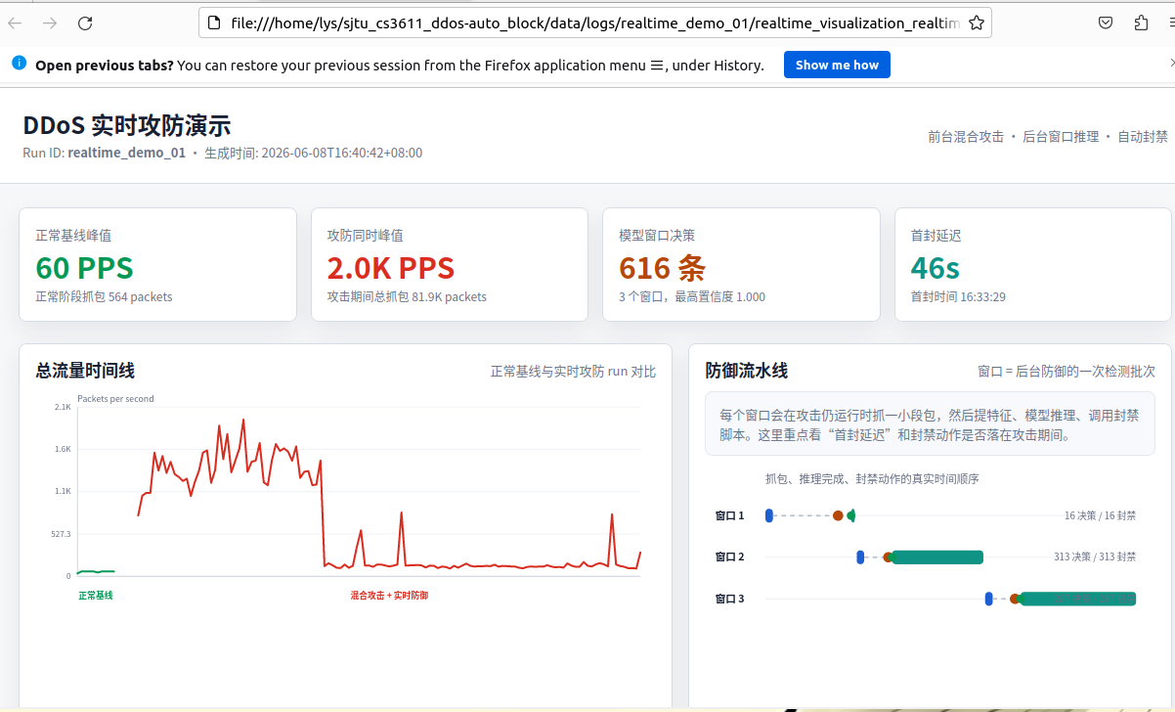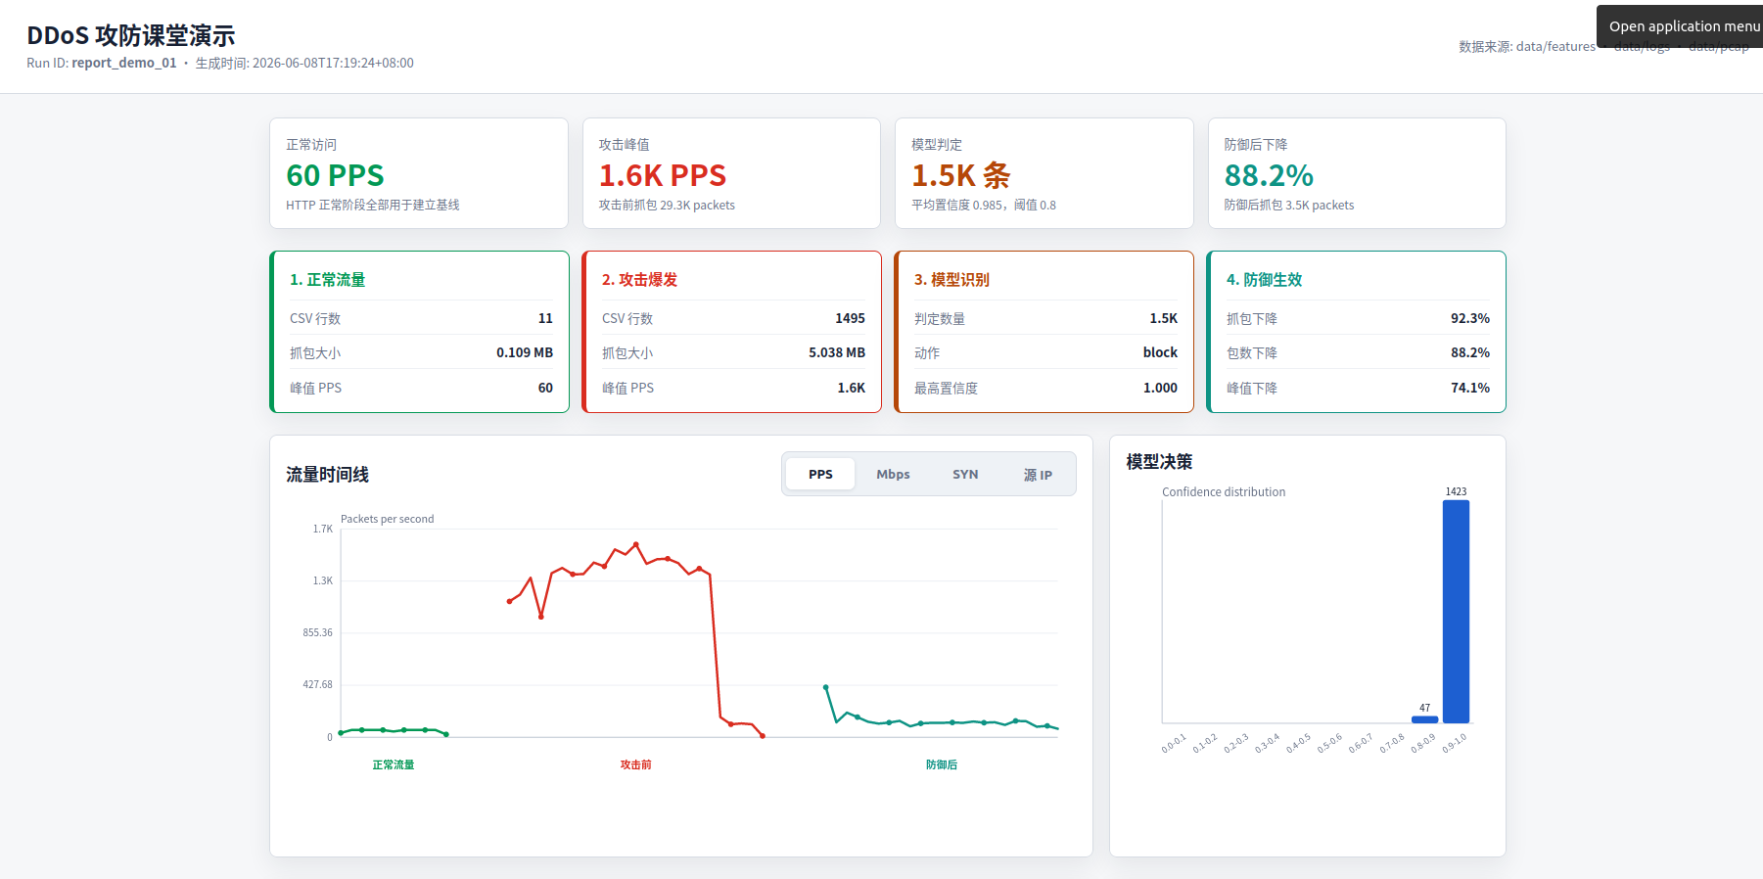
图2 功能测试截图
实时攻防演示：执行 bash scripts/run_realtime_demo.sh --run-id realtime_demo_01。前台混合攻击持续进行，后台每 4s 完成「抓包 → 特征提取 → MLP 推理 → iptables 封禁」

4.3 防御效果测试
指标 | 正常基线 | 防御前 | 防御后 | 变化
pcap 包数 | 588 | 29,300 | 3,450 | ↓ 88.2%
平均 PPS | 58.9 | 1209.1 | 152.2 | ↓ 87.4%
CSV 峰值 PPS | 60 | 1475 | 411 | ↓ 72.1%
CPU 负载 | — | 62%/82% | 34%/36% | 明显下降
表 5 防御前后性能对比

5 总结与心得

本项目实现了 DDoS 混合攻击模拟、PCAP 特征提取、MLP 智能检测与 iptables 自动防御的完整链路，正式 demo 下 pcap 包数降约 88%、峰值 PPS 降约 72%，全部基础功能与扩展功能均已实现。主要困难在三组接口统一与 loopback 封禁策略，分别通过合同自检和 hashlimit 限速解决。组员在 TCP/HTTP 流量分析、抓包统计、防火墙规则及检测—防御闭环方面收获较大，对网络攻防与工程协作有了更直观的实践体会。

6 附录：提交文件清单与使用手册
表 5 提交文件清单
序号 | 文件/目录名 | 说明
1 | 项目报告.docx | 本报告文档
2 | README.md | 项目说明与 demo 入口
3 | report/设计文档.pdf | 系统架构、特征表、扩展功能设计
4 | report/测试报告.pdf | 测试结果、数据与截图说明
5 | report/操作手册.pdf | 环境配置与运行步骤
6 | attacks/ | 攻击脚本（正常流量、SYN/HTTP/UDP、混合攻击）
7 | defense/ | 防御脚本（iptables、封禁、决策联动、nginx.conf）
8 | features/ | PCAP → CSV 特征提取
9 | models/ | MLP 训练/推理、无监督检测、saved/model.pth
10 | scripts/ | run_demo.sh、run_realtime_demo.sh、合同检查、demo.env.example
11 | demo_site/ | 受害 HTTP 静态页（127.0.0.1:8080）
12 | requirements.txt | Python 依赖
13 | report/screenshot/ | 测试截图（1.png～15.png，共 15 张）
14 | storage/redis_store.py | Redis 结构化存储（可选扩展）

环境配置与启动说明：
运行环境：Ubuntu 20.04+ 虚拟机，2核CPU/2GB+内存；需 sudo（iptables、tcpdump）。目标IP为127.0.0.1，禁止公网。
# 1. 安装依赖
sudo apt install -y python3 python3-pip tcpdump iptables curl bash
pip3 install -r requirements.txt
chmod +x scripts/*.sh attacks/*.sh defense/*.sh
cp scripts/demo.env.example scripts/demo.env

# 2. 可选自检
bash scripts/check_group_contract.sh attack
bash scripts/check_group_contract.sh defense
bash scripts/check_group_contract.sh model

# 3. 普通演示
sudo bash scripts/run_demo.sh --run-id report_demo_01

# 4. 实时攻防演示
bash scripts/run_realtime_demo.sh --run-id realtime_demo_01

# 5. 演示结束清理防火墙
bash defense/unblock_all.sh --project-tag cs3611-ddos

